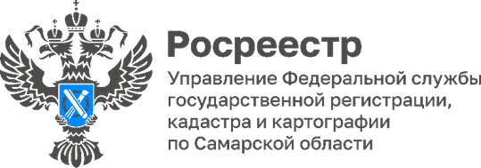

07.11.2022

АНОНС

Управление Росреестра по Самарской области приглашает кадастровых инженеров на бесплатный обучающий семинар, который состоится 17 ноября в 10.00 по адресу г. Самара, ул. Некрасовская, дом 3 (вход со стороны ул. Алексея Толстого).

Регистрируйтесь и направляйте вопросы, возникающие в вашей практической деятельности при постановке объектов недвижимости на государственный кадастровый учет (в том числе с учетом внесенных изменений в федеральный закон «О государственной регистрации недвижимости» от 13 июля 2015 № 218-ФЗ) до 15 ноября по электронному адресу orgsamara@mail.ru.

Уточнить информацию можно по телефону отдела организации и контроля Управления - 8 (846) 339-17-08.

- Управление Росреестра по Самарской области регулярно, на плановой основе проводит обучающие мероприятия для кадастровых инженеров в целях формирования единообразной практики по осуществлению государственного кадастрового учета объектов недвижимости, а также для снижения количества приостановлений и отказов при проведении учетно-регистрационных процедур. У кадастровых инженеров есть также возможность задать вопросы в рамках Дней консультаций для кадастровых инженеров (график их проведения размещен на сайте Росреестра), позвонив на «прямую линию» или приняв участие в «круглом столе» - эти мероприятия организовываются Управлением для профессионального сообщества, - говорит заместитель руководителя Управления Росреестра по Самарской области Ольга Суздальцева.

Кадастровые инженеры, которые посещают обучающие мероприятия Управления, оперативно получают актуальную информацию, что в условиях меняющегося законодательства и расширения цифровых возможностей ведомства важно для выполнения кадастровых работ и для положительного рейтинга кадастрового инженера.

- На обучающих семинарах специалисты Управления Росреестра рассказывают о новеллах законодательства, о возможностях электронных сервисов ведомства, а также дают конкретные рекомендации по устранению типовых ошибок. Семинары всегда проходят в режиме диалога, кадастровые инженеры задают вопросы и обозначают сложные темы, которые возникают на практике. Важно, что мы вместе стремимся к тому, чтобы наши граждане получали качественную услугу в кратчайшие сроки. Для профессионального сообщества также ценно, что у нас есть возможность совместно с Управлением Росреестра как Центром компетенций в сфере недвижимости находить решения даже в самых непростых ситуациях, - говорит член президиума подразделения по Самарской области АСРО «Кадастровые инженеры» Максим Куприн.

